Муниципальное автономное дошкольное образовательное учреждение
«Детский сад «Колобок» городского округа Рефтинский
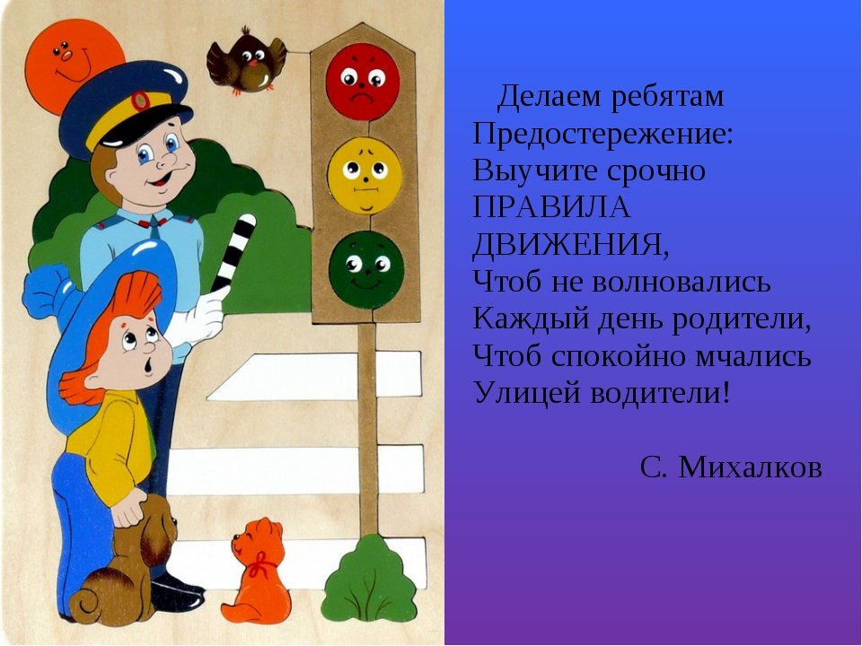

«В поисках волшебного ключа»
Квест по правилам дорожного движения для детей старшей группы

Составитель:
Антонова Е.В., Гордеева И.В.

-2019-
Цель:
Закрепление знаний ПДД и пропаганда основ безопасного поведения на дороге.
Задачи:
1. Углубить знания о правилах поведения на улице.
Довести до сознания детей, к чему может привести нарушение правил дорожного движения.
2. В игровой форме закрепить знания о правилах дорожного движения, дорожных знаках.
4. Способствовать развитию осторожности, осмотрительности на дорогах.
5. Активизировать в речи детей слова на дорожную тематику.
6. Развивать внимание, наблюдательность при выполнении задания.
7. Формировать у детей умение самостоятельно принимать решение.
8. Создание радостного, веселого, праздничного настроения у детей.
Предварительная работа:
• Чтение стихов, отгадывание загадок о дорожных знаках; игры по ПДД.
• Рассматривание знаков дорожного движения по дороге из детского сада домой;
• Знакомство детей со светофором, его работой, с «зеброй», знаками «Пешеходный переход», «Осторожно, дети!», «Велосипедная дорожка», «Остановка общественного транспорта» и др.
Словарная работа:
Активизация речи на дорожную тематику: светофор, сигналы светофора, пешеходный переход, пассажир, дорожные знаки, «островок безопасности», проезжая часть, обочина, тротуар.
Демонстрационный материал, оборудование:
• Изображение дорожных знаков «Пешеходный переход», «Осторожно, дети!»,
«Велосипедная дорожка», «Остановка общественного транспорта»;
• Пазлы дорожных знаков «Пешеходный переход», «Осторожно, дети!», «Велосипедная дорожка», «Остановка общественного транспорта», подвижные платформы;
• Шкатулка с сюрпризом, 5 различных ключей;
• Жезл, бубен;
• Обручи и цветные кубики в группе для игры «Зажги светофор»;
• Конверты с заданиями и ключами (5);
• Музыкальное сопровождение;
• Тематическое оформление группы.
Ход квеста
Дети приглашены в другую группу 2 корпуса. Их встречает инструктор по физ-ре с посылкой в руках., на которой читают: «Детский сад «Колобок». Детям группы №5 «».
Инструктор:
Дети, почтальон ошибся и принес мне посылку, адресованную вам. Открывают, осматривают. В ней шкатулка и телефон. Пробуют открыть шкатулку, не получается.
Раздается телефонный звонок
«Здравствуйте, ребята! МЫ семья Светофоровых. Мы приготовил для вас подарок, как самым активным участникам различных акций по правилам дорожного движения. Если хотите срочно получить подарок, можете попробовать открыть шкатулку. Но нужно будет выполнить задания. За каждое правильно выполненное – ключ. Необходимо собрать 5 ключей.
Вам придётся постараться. Найти ключи помогут загадки – подсказки, они в конвертах.
До встречи. Желаем удачи»: Ну что ребята, интересно вам, что приготовила семья Светофоровых?
Попробуем открыть шкатулку?
Только я хотела проверить вашу готовность. Ведь нужно будет действовать слаженно и дружно. Слушать друг друга и помогать друг другу. Согласны?
«Что бы было всё в порядке, поиграем мы в загадки.
Если с нами вы согласны, громко скажите в ответ – да,
И похлопайте в ладоши дружно - для веселья это нужно!
Если нет, не молчите, громко нет нам говорите!»
Красный свет – проезда нет?(да)
Каждый раз, идя домой, играем мы на мостовой?(нет)
Если очень вы спешите, то перед транспортом бежите?(нет)
Мы всегда идем вперед только там, где переход?(да)
Мы бежим вперед так скоро, что не видим светофора?(нет)

Молодцы! Я убедилась, что вы готовы к настоящим соревнованиям и уже знакомы с правилами дорожного движения!
Инструктор:
Теперь приступаем к поискам. Нам надо найти конверт с первым задание. Послушайте 1 загадку – подсказку.
У него четыре ножки.
На него разложим ложки.
Ставим вазы, чашки, кружки.
Стулья у него подружки. (Стол)
Инструктор: Правильно, стол. Найдите, пожалуйста, на столе конверт.
(Дети находят конверт, который спрятан (наклеен на один из столов)
Задание №1
Воспитатель достает из конверта пазлы «Дорожные знаки»:
Пешеходный переход; Дети; Велосипедная дорожка; Остановка автобуса или троллейбуса.
Воспитатель: Здесь картинки. Но, похоже, какие-то хулиганы разрезали их! Вам их надо сложить, и посмотреть, что получится.
Для этого поделимся на маленькие команды (Дети выполняют первое задание.)
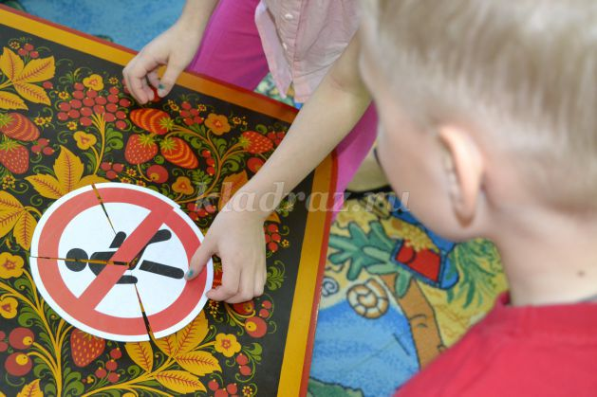

Инструктор: Ой как интересно! Что получилось? (Знаки ДД)
А как называются эти знаки и что они обозначают? (Дети отвечают.)
Молодцы! Первое задание выполнено, поэтому берём ключ. (Достает ключ из конверта).
Этот первый ключ. Выполняем следующее задание. Отгадайте 2 загадку – подсказку:
Бегать нужно там, скакать,
Веселиться и играть,
Только раз зайдёшь туда:
Начинается игра!
Любит он ребяток дружных,
Даже тех, кто ростом мал.
Для занятий физкультурных
Есть у нас СПОРТИВНЫЙ ЗАЛ
Инструктор: Правильно, это спортивный зал. Отправляемся в спортивный зал и найдем, конверт с заданием.
(Конверт прикреплен к двери спортивного зала)
Задание №2
«Отгадать загадку и поиграть с отгадкой»
Встало с краю улицы в длинном сапоге
Чучело трехглазое на одной ноге.
Где машины движутся, где сошлись пути,
Помогает улицу людям перейти.
Дети:
Это светофор.
Инструктор:
Для чего нужен светофор? (Светофор нужен для того, чтобы регулировать дорожное движение. Своими сигналами он разрешает или запрещает движение в одном направлении.) и сейчас мы проведем спортивную эстафету «Зажги светофор».
Из обручей на полу выложен светофор. Необходимо «закрасить» их с помощью цветных кубиков подходящего цвета.
Инструктор:
с заданием справились, ключ у нас есть, а есть еще подсказка:
ДРУЖНО ВНИЗ ТЕПЕРЬ СПУСТИТЕСЬ,
ОКОЛО ОХРАНЫ 3 РАЗА ВОКРУГ СЕБЯ ПОВЕРНИТЕСЬ,
ПОПАДЕТЕ В ЗАЛ ДРУГОЙ,
ТАМ КОНВЕРТ – ОН С ЗАГАДКОЙ НЕПРОСТОЙ
Найдите конверт с очередным заданием.
(Дети находят конверт НА ПОДОКОННИКЕ)
Инструктор:
Семья Светофоровых предлагает вспомнить все, что вы знаете о правилах дорожного движения, и поиграть в игру с жезлом.
Задание №3 «Передай жезл!»
Цель:
Закреплять знание правил дорожного движения; развивать координацию движений.
Ход игры. Дети выстраиваются в круг. Жезл регулировщика передается игроку слева. Передача идёт под бубен. Как только бубен перестает звучать, тот, у кого оказывается жезл, поднимает его вверх и отвечает на вопрос инспектора
Инструктор:
Есть еще одна загадка.
Для этого коня еда —
Бензин, и масло, и вода.
На лугу он не пасется,
По дороге он несется. (Автомобиль.)
Ищем конверт с заданием в автомобиле. Дети выполняют задание по проигрыванию дорожных ситуаций, разделившись на две подгруппы и получают ключ
Инструктор: Отлично вы с заданием справились. Вот последний ключ, но его нужно достать, не замочив рук (опыт со свечой). Итак, мы собрали все 5 ключей и можем смело открыть шкатулку! А вот и подарок, который для вас приготовила семья Светофоровых.
Воспитатель: Оказывается, семья Светофоровых хотела, чтобы вы показали ваши знания по ПДД. Какие вы молодцы, ребята! Вы хорошо их знаете! И теперь сможете рассказать о них другим ребятам и дома родителям: объяснить, как вести себя на улицах города, где можно играть. Я уверена, что и вы всегда будете сами соблюдать правила на улицах поселка и в других местах.
Инструктор:
Я, сейчас, представляю слово инспекторуГБДД

- Красный свет – проезда нет?(да)
- Каждый раз, идя домой, играем мы на мостовой?(нет)
- Если очень вы спешите, то перед транспортом бежите?(нет)
- Мы всегда идем вперед только там, где переход?(да)
- Мы бежим вперед так скоро, что не видим светофора?(нет)

